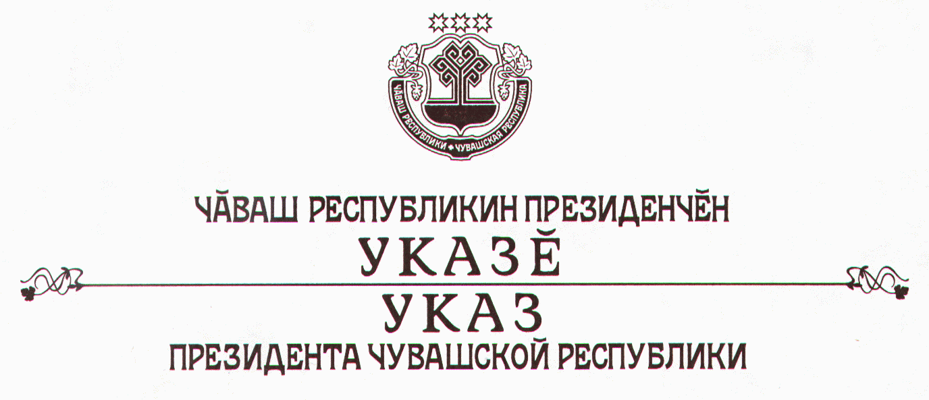

О награждении орденом «За заслуги перед
Чувашской Республикой» Никитина В.А.

За большой личный вклад в социально-экономическое развитие Чувашской Республики наградить

ОРДЕНОМ «ЗА ЗАСЛУГИ ПЕРЕД ЧУВАШСКОЙ РЕСПУБЛИКОЙ»
Никитина Василия Антоновича – ветерана труда.

Президент
Чувашской Республики – Н. Федоров

г. Чебоксары
2 ноября 2006 года
№ 99

